個案研討： 公車夾人拖行

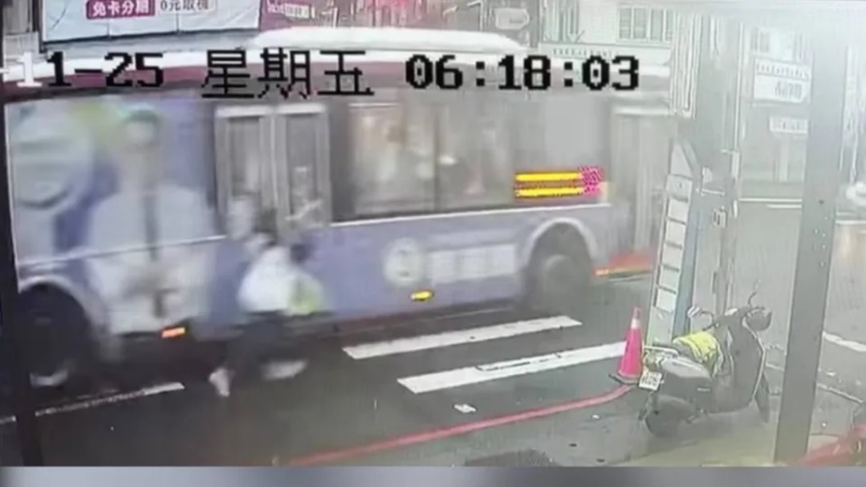

以下為一則新聞報導，請就此事件加以評論：
- 桃園一名女學生，11/25在中壢準備搭乘公車時，剛剛準備上車，公車車門突然關閉，導致還沒上車的女學生包包跟雨傘被車門夾住，女學生當下反應立即拍打車身，但是仍遭到拖行10公尺，經乘客提醒司機才緊急停車並開啟車門，女學生被甩開跌倒摔傷，造成左側前臂挫傷及手腳撕裂傷,家屬憤而對司機提告。
警方表示11/25晚間六點左右，中壢區中山東路三段215號公車站牌前，發生公車後門夾傷人意外，李姓學生(女、18歲)正要搭公車時，公車門突然關門夾到李女雨傘及包包，李女當下反應立即拍打車身，導致遭到拖行10公尺，司機警覺才緊急停車並開啟車門，致李女方被甩開跌倒摔傷，造成左側前臂挫傷及手腳撕裂傷。
李女家屬自行調閱民間監視器畫面於11/25晚上打電話到客運公司投訴，事後於11/27上午到派出所提出傷害告訴，全案中壢分局依規定受理，經客運業者表示，會儘快與李女協調理賠事宜。 (2022/11/28 TVBS新聞網)

傳統觀點

- 「太危險了吧，沒在看，（你的雨傘在哪裡？不要追車子啦。）」

- 客運公司副理：「我們會再加強教育我們所有駕駛，在車輛車門關門前以及起步前再多注意一下，再做起步的動作。」

- 附近民眾聽到有學生被公車拖著跑，都覺得難以置信。民眾：「是有點離譜啦，因為正常來說司機他們都會有監控的畫面。」
- 司機開關車門沒注意，恐怕會被依道交條例記違規點數3點，或是吊扣駕照3到6個月。只是上學途中被公車門夾住，還往前拖行，女學生以後恐怕搭車上學都有陰影。

人性化設計觀點

司機開關車門沒注意，導致害人受傷，請問處分司機扣點、吊扣駕照或加強教育能解決問題嗎？這就是典型的管理階層將責任推向基層，好像與自己無關的案例！

我們合理推斷司機應該不是故意為之，因為公車啟動時駕駛的主要注意力應該是在前方路況，開車前先注意看監控(假設有)畫面、關門時是否有異常，恐怕不是每個駕都能確實做到的，把它定位為「人為疏失」並不能從根本解決問題。

那麼有沒有其他的方法呢？在人性化設計的觀點下，我們試著提供幾點建議以供參考：

- 關門偵測裝置

為什麼包包跟雨傘被車門夾，司機完全不知情且車子仍能啟動？是不是該研究增設關門時如夾到異物不能關實，門就回彈的裝置就像一般電梯門一樣，門若沒有關上車子就無法啟動。

- 異常時語音示警裝置

如果還有沒安裝車旁監控裝置的，主管機關就要強制規定列為標配，否則不得營運。如果已經有此裝置，就要了解為什麼還是會發生意外？是不是除了有視覺監控影像以外，還要再增加高頻的聲音警示及語音提醒，使駕駛只看前方路況時也能不得不注意到。

- 下車鈴裝置的應急使用

目前公車許多位置都設有下車鈴，能否多加利用？是否加強宣導，任何乘客只要發現異常狀況，即可連續按下下車鈴來提醒司機注意？

同學們，關於本議題你還有什麼點子？請提出分享討論。

